FAČR - Městský fotbalový svaz v Brně

639 00 Brno, Vídeňská 470/9

Telefon: 732 210 467 e-mail : sekretar@fotbalbrno.cz
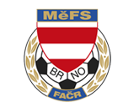

NOMINAČNÍ LISTINA
výběru MěFS Brno, hráčů U13 – r. 2011
na čtvrtek 18.04.2024

Akce: Venkovní FINÁLE MOS JmKFS žákovských výběrů U13 pořádané pod záštitou hejtmana Jihomoravského kraje Jana Grolicha

Místo akce: sportovní areál FK Baník Šardice (okres Hodonín)

Termín: čtvrtek 18.04.2024

Sraz: v 7:50 – Vídeňská 470/9, Brno (hala Morenda); cesta autobusem

Ukončení akce: cca v 15:00 – Vídeňská 470/9, Brno (hala Morenda)

Vybavení: kopačky na přírodní i umělou trávu, chrániče, lahev na pití, brankáři rukavice, kartičku pojištěnce a další potřebné zápasové vybavení

Nominace hráčů U13:

příjmení a jméno | mateřský klub
Pavelka Marek | FC Sparta Brno
Pešl Matěj | FC Sparta Brno
Novák Adam | FC Sparta Brno
Strava Daniel | FC Sparta Brno
Šesták Kryštof (B) | FC Sparta Brno
Nguyen Duc Anh | TJ Tatran Bohunice
Žličař Dominic | TJ Tatran Bohunice
Takáč Tomáš | TJ Tatran Bohunice
Vaněk Šimon | TJ Tatran Bohunice
Nekovář Samuel | TJ Tatran Bohunice
Kolařík Jakub | FC Dosta Bystrc-Kníničky
Drápal Matyáš | FC Dosta Bystrc-Kníničky
Puchner Marek | FC Dosta Bystrc-Kníničky
Píška Tomáš | FC Dosta Bystrc-Kníničky
Kejík Adam | FC Medlánky

Trenéři výběru: Bureš Dominik, Uhlíř Radek
Vedoucí výběru: Skoumal Zdeněk

V krajním případě lze vyrozumět telefonicky p. Skoumala Zdeňka – tel. +420 604 547 876

Za účast hráčů na srazu odpovídá mateřský oddíl.

V případě neomluvené neúčasti nominovaných hráčů se klub vystavuje postihu dle článku 17 bod 3 RFS!

V Brně 11.04.2024

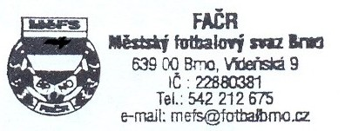
Marek Pavlík, v.r. Mgr. Jan Maroši, v.r.
předseda KM MěFS předseda VV MěFS

Za správnost: Libor Charvát
sekretář MěFS

